SREDA, 8. 4. 2020
Kako hitro čas beži. Že spet je sreda.
MAT – Števila do 1000 (po stoticah)

Za razlago si poglej Power point, ki je v prilogi.

Spodnja slika prikazuje, da je 10 S= 1 T. Pri predstavitvi števil s sliko bomo za T uporabili .

T = tisočica
10 S = 1 T

Reši naloge v SDZ 3/14, 15. Za ponovitev pa še RZLB 2/22.

SPO – Človeško telo
Naše telo je sposobno narediti marsikaj. Preizkusi svoje sposobnosti in spretnosti.
V MKPO (mala knjižica poskusov in opazovanj) naredi strani 2 in 3.

SLJ - H. C. Andersen: Palčica

V berilu na strani 82, 83, 84 si preberi odlomek pravljice. Odgovori s podatki.

Katere književne osebe smo srečali v pravljici?
Katera je glavna književna oseba?
Katere so stranske književne osebe?
Katere stranske književne osebe so dobre in katere slabe? | + | -
Kaj je hrošč menil glede tega, ali je Palčica lepa ali ne?
Zakaj si je hrošč premislil?
Kaj je Palčica menila sama o sebi?

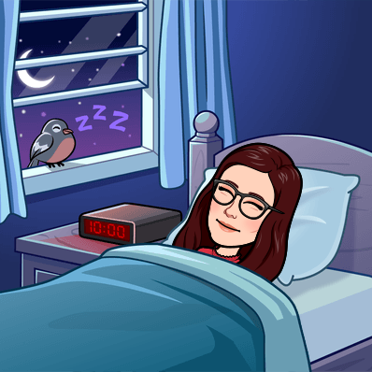
Za lahko noč si lahko ogledaš risanko ali pa poslušaš zvočno pravljico. Izberi sam.
https://www.youtube.com/watch?v=miOv9pd0yNw
https://www.youtube.com/watch?v=N-T3tvXOEiU

GUM – Ljudska pesem: Kaj je tebi, mucek mali?
Najprej ponovi petje pesmi Na planincah luštno biti.
https://www.lilibi.si/mestni-trg/glasbena-umetnost/pesmice
Danes boš spoznal-a še eno ljudsko pesem, in sicer Kaj je tebi mucek mali?
Pesmica je zabavna. Govori pa o mucku, ki joče. Pove, da ga je dekle obtožila, da je snedel klobaso. Vendar pa mucek ve, da jo je hlapec pojedel. Sicer pa mucku ni žal klobas, ker so itak slabe in niso okusne.

https://www.lilibi.si/mestni-trg/glasbena-umetnost/pesmice

